

Vale la pena destacar que en todos los problemas vistos hasta ahora, había un solo un factor que captaba el interés. Sin embargo, chi-cuadrado también permitirá la comparación de dos atributos para determinar si existe una relación entre ellos.
f = 3 filas
Ejemplo 1 Un minorista desea descubrir si existe una relación entre los niveles de ingreso
de los consumidores y su preferencia por su producto. Los gerentes de
producción siempre se interesan por la relación que pueda existir entre la productividad de sus empleados y el tipo o grado de capacitación que recibieron. La directora de investigación de productos en Dow Chemical. En su proyecto actual, la debe determinar si existe alguna relación entre la clasificación de efectividad que los consumidores asignan a un nuevo insecticida y el sitio (urbano o rural) en el cual se utiliza. La tabla resume las clasificaciones hechas por cada consumidor en una tabla de contingencia como las que se presentaron con anterioridad.

 | Atributo B -Ubicación
Atributo A -Clasificación | Urbano | Rural | Total
por encima del promedio | 20 | 11 | 31
promedio | 40 | 8 | 48
por debajo del promedio | 15 | 6 | 21
Total | 75 | 25 | 100

La tabla tiene y Existen f ×c = 6 celdas en la tabla. Por ejemplo, vale
c = 2 columnas.
la pena observar que 31 clientes clasificaron el producto "por encima del promedio", 20 de ellos estaban en zonas urbanas.

La directora desea comparar el atributo B (ubicación) con el atributo A (clasificación del
producto). Sus hipótesis son:
Ho; La clasificación y la ubicación son independientes
H1; La clasificación y la ubicación no son independientes.

Ensayo de hipótesis


Si la ubicación no tiene ningún impacto en la clasificación de efectividad, entonces el porcentaje de residentes urbanos que calificaron el producto “por encima del promedio" debería ser igual al porcentaje de residentes rurales que clasificaron el producto "por encima del promedio". Este porcentaje a su vez debería ser igual al de todos los usuarios que calificaron el producto “por
encima del promedio”.
Como lo muestra la tabla, el 31% de todos los usuarios clasificaron el producto “por encima del promedio”. Luego el 31% de los 75 residentes urbanos y el 31% de los 25 residentes rurales deberán dar esta clasificación si la clasificación y la ubicación son independientes.
Estos valores de (75)(0.31) = 23.3 y (25)(0.31) = 7.75
dan las frecuencias esperadas Ei para cada celda, como se observa en la siguiente tabla

 | Atributo B -Ubicación
Atributo A -Clasificación | Urbano | Rural | Total
por encima del promedio | Oi=20 | Oi=11 | 31
 | Ei=23.25 | Ei=7.75
promedio | Oi=40 | Oi=8 | 48
 | Ei=36 | Ei=12
por debajo del promedio | Oi=15 | Oi=6 | 21
 | Ei=15.75 | Ei=5.25
Total | 75 | 25 | 100

Probar las hipótesis requiere una comparación de Oi y Ei, sobre las fc = 6 celdas,
Cálculo
utilizamos la ecuación:
2

fc
(O
χ 2 = ∑ i
i=1
- Ei ) Ei

6 (O − E )2
(20
− 23.25)2
(40 − 36)2 (15 −15.8)2

χ 2 = ∑ i i =

+ + +

i=1
(11 − 7.75)2 7.75
Ei
(8 −12)2

+
12
23.25
(6 − 5.25)2

+
5.25
36

= 3.76
15.8

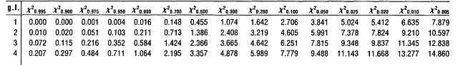

La prueba tiene (f-1) ×(c-1) = (3 -1)(2 -1) = 2 grados de libertad. Si la directora fija α = l0%, tenemos χ2 0lO.2 = 4.605.


Regla de decisión:

No rechazar H0si χ2 < 4.605. Rechazar H0si χ2 > 4.605.

Conclusión y justificación
El valor obtenido de χ2 =3.76, nos permite concluir con un nivel de significancia de 10% que no existe relación entre clasificación y ubicación, es decir ambos atributos son independientes.

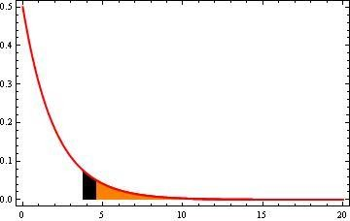
Ho
H1

“Seat Autoemoción” desea determinar si existe alguna relación entre el ingreso de las clientes y la importancia que dan al precio de los automóviles de lujo. La gerente de la compañía desea probar la hipótesis:
Ejemplo 2
Ho: Ingreso e importancia del precio son independientes.
H1: Ingreso e importancia del precio no son independientes.
Los clientes están agrupados en tres niveles de ingreso y se les pide asignar un nivel de significancia para poner precio a la decisión de compra. Los resultados se muestran en la siguiente tabla de contingencia.

 | Atributo B -Ingreso
Atributo A -Nivel de Importancia | Bajo | Medio | Alto | Total
Grande | Oi=83 | Oi=62 | Oi=37 | 182
 | Ei=66.98 | Ei=
Moderado | Oi=52 | Oi=71 | Oi=49 | 172
 | Ei= | Ei=
Poco | Oi=63 | Oi=58 | Oi=63 | 184
 | Ei= | Ei=
Total | 198 | 191 | 149 | 538

Debido a que l82/538 = 33.83% de todos las que respondieron a la encuesta agregan un nivel de importancia "grande“ al precio, entonces si el ingreso y el precio no es tan relacionados, se esperaría que 33.83% de ellos, en cada clasificación de ingresos respondan que el precio era de "gran“ importancia. Por tanto, los Ei para un nivel de importancia "bajo“ son:

(198)×((82/538)=0.3383)=66.98, (191) ×(0.3383)=64.62,
(149) ×(0.3383)=50.41
De forma similar, 172/538 = 31.97 % de todos quienes respondieron clasificar el precio como
moderadamente importante. Por ende las Ei para la categoría de "moderado" son
198× (0.3197) = 63.32,
191× (0.3197) = 61.06,
149× (0.3197) = 47.64.
Para la categoría de "poco", los datos muestran que 184/538 = 34.20% de todos las clientes
daban poca importancia al precio. Por consiguiente los Ei son:
198 ×(0.342) = 67.72,
191 ×(0.342) = 65.32,
149×(0.342) = 50.96.
Ho; Ingreso e importancia del precio son independientes.
H1; Ingreso e importancia del precio no son independientes


Ensayo de hipótesis

Chi-cuadrado es


Cálculo

9 (O − E )2 (83 − 66.98)2 (52 − 63.32)2
(63 − 67.72)2

χ 2 = ∑ i i = + +

i=1 Ei

(62

+
66.98
− 64.62)2

64.62
63.32
(71 − 61.06)2

+
61.06

(49

+
67.72
− 47.64)2

+
47.64

(37

+
− 50.41)2

50.41
(49

+
− 47.64)2

47.64
(63 − 50.96)2

+
50.96
= 15.17

Si Se determina α en 1%, y con gl= (f- 1)×(c- 1) = (3 - 1) ×(3 -I) = 4 gl. Tenemos que buscar en la tabla para la función chi cuadrado χ2 0.0 I,4

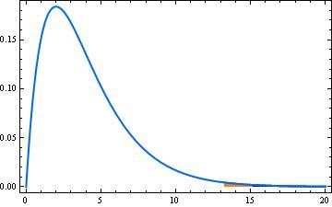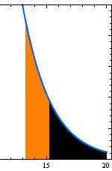Coma se observa en la figura, la regla de decisión es:


Regla de decisión:
No rechazar H0si χ2 ≤ 13.277 Rechazar H0si χ2 > 13.277

La hipótesis nula se rechaza. Existe sólo 1% de probabilidad de que si no existe relación entre ingreso y significancia del precio, las diferencias entre Oi y Ei serían lo suficiente mente grandes como para producir un chi-cuadrado mas grande que 13.277. Existe evidencia de una relación entre el ingreso de los clientes y la importancia dada al precio de un auto de lujo.
Las próximas clases dedicaremos nuestros esfuerzos a pruebas no paramétricas. Varias de ellas se analizan para ilustrar tres puntos importantes:
- Cuando debe usarse la prueba,
- Su propósito principal,
- La interpretación.

Algunas de estas pruebas no paramétricas son:
- La prueba de signo,
- La prueba de rechas,
- La prueba de U de Mann-Whitney
- La prueba de correlación de rengos de Spearman.
- La prueba de Krustal-Wallis





